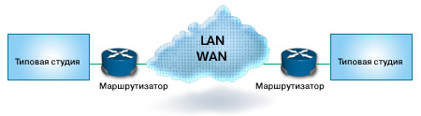

Базовое решение Точка-точка.

